**Тема: Геометричний та фізичний зміст похідної.**

**План**

1. Формування поняття фізичного змісту похідної функції. Використання похідної при знаходженні швидкості і прискорення.
2. Геометричний зміст похідної.
3. Складання рівняння дотичної до графіка функції.
4. Формування поняття фізичного змісту похідної функції. Використання похідної при знаходженні швидкості і прискорення.

Похідна функції має такий **фізичний зміст**: похідна функції в заданій точці – швидкість зміни функції в заданій точці.

Якщо матеріальна точка рухається прямо­лінійно і її координата змінюється по закону s = s(*t*), то швидкість її руху *v(t)* в момент часу *t* дорівнює похідній *s'(t):*

*v(t)* = *s'(t),*

прискорення цієї матеріальної точки дорівнює похідній другого порядку від закону руху

*a(t)= s''(t) =v' (t)*

1. 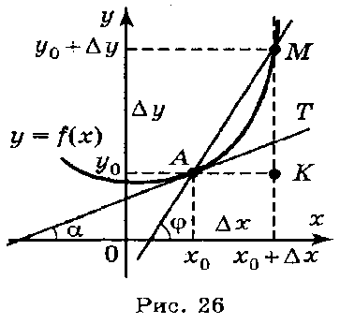Геометричний зміст похідної.

Нехай в точці А(*х0; у0*) (рис. 26) кривої *у = f(x)* існує дотична, визна­чимо кутовий коефіцієнт дотичної. Для цього:

1) Надамо аргументу *х0* приросту Δ*х*, одержимо нове значення аргументу *х0 +* Δ*х*.

2) Знайдемо відповідний приріст функції: Δ*у* = *f(х0* + Δ*х*) - *f(х0)*

3) Знайдемо відношення . Із трикутника *АМК* маємо: = tg*МАК.* Так як *ΜΑΚ* = φ — куту нахилу січної *AM з* додатним напрямом осі *ОХ,* то  = tg φ.

4) Якщо Δ*х*→0, то Δ*у*→0 і точка М буде переміщуватися по кривій, наближаючись до точки А.

При цьому січна *AM* буде повертатися навколо точки А, а величина кута φ буде змінюватися зі зміною Δ*х*. Граничним положенням січної *AM* при Δ*х→*0 буде дотична АТ, яка утворює з додатним напрямом осі ОХ деякий кут, величину якого позна­чимо через α.

Отже,  *—* кутовий коефіцієнт дотичної.

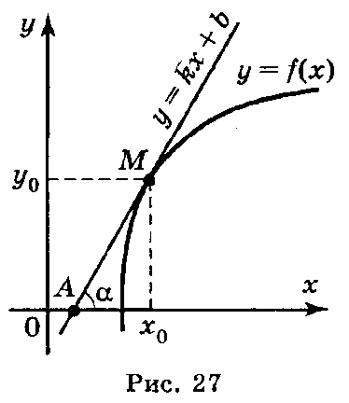**Значення похідної функції *у* = *f(x)* в точці *xo* до­рівнює кутовому коефіцієнту дотичної до графіка функції в точці з абсцисою *xo : f'(xo)* = *k* = tg α** (рис. 27)

Приклад 1. Знайти тангенс кута нахилу дотичної до кривої *f(x)=x2* в точці *М0(-2;4).*

Розв’язання

За геометричним змістом похідної маємо:

*f'(x)=2х, f'(-2)=-4,* отже *tg α=-4.*

3. Складання рівняння дотичної до графіка функції.

Розглянемо функцію *у* = *f(x)*. Її гра­фік зображено на рис. 27.

У точці М(*xo;yo*) проведено дотичну до кривої *у=f(x).* Складемо рівняння дотичної *AM,* знаючи координати точки М(*xo;yo*) дотику і рівняння *у = f(x)* кри­вої. Дотична — це пряма. Рівняння будь-якої прямої має вигляд: *у* = *kx + b.* Оскільки *k* = *f'(xo)*, тому рівняння дотичної має вигляд:

*у* = *f'(xo)x + b.* (1)

Знайдемо *b,* виходячи з того, що дотична проходить через точку М(*xo;yo*) і тому її координати задовольняють рівнянню дотичної:

*уо* = *f '(хo)* · *хo + b,* звідси *b* = *уo – f '(xo)* · *xo*.

Тепер підставимо значення *b* в рівняння (1) дотичної і одер­жимо:

*у = f '(xo) ·x + уо – f '(xo) · xo y – yо = f '(xо )(x – xo)·*

Отже, ***рівняння дотичної до кривої у = f(x)* в точці *М(xo; уo)* має вигляд:**

***y – yо = f '(xo)(x – xo).*** (2)

**Рівняння дотичної до кривої *у = f(x)* у заданій точці *xo* можна знаходити за таким планом (схемою):**

1. Записуємо рівняння (2) дотичної: *y – yо = f '(xo)(x – xo).*

2. Знаходимо *уo* = *f(xo)·*

3. Знаходимо значення *f '(x) у* точці *xo: f '(xo).*

4. Підставляємо значення *xo,* *yo* і *f '(xo)* y рівняння (2).

***Приклад 1.*** Складіть рівняння дотичної до графіка функції *у* = *х*2 - *4х* в точці *xo* = 1. Виконайте схематичний рисунок.

### Розв'язання

1. *y - yо = f '(xo)(x – xo)* — рівняння шуканої дотичної.
2. *уo=* 1*2 –* 4·1 = 1 – 4 = - 3.
3. *f'(xo) =2 xo -4*.

4. Підставляємо значення *xo* = 1, *yo* = –3, *f'(xo)* = –2 у рівняння дотичної: *y* + 3 = –2(*x* – 1), або *у* = – 3 – 2*x* + 2, або *y* = –1 – 2*х* (рис. 28).

**Домашнє завдання:**

-вивчити конспект

-розв’язати № 936(б), 971(б) (Г.Н.Литвиненко. Збірник завдань для атестації з математики учнів 10-11 кл.).